附件4：
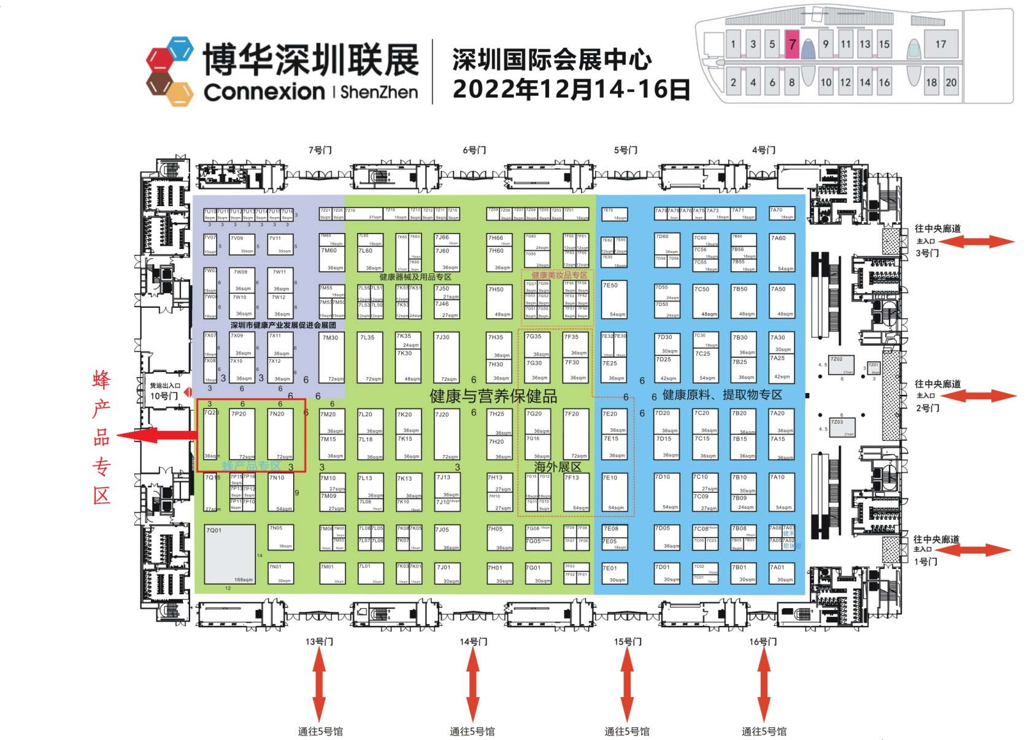
2022深圳国际健康与营养保健品展展位图

